Межмуниципальный смотр-конкурс «День кадета»

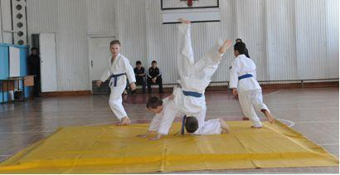
29.02.2012

Муниципальное образовательное бюджетное учреждение
средняя общеобразовательная школа №2

Семинар

«Методическое обеспечение работы с детьми
с ограниченными возможностями здоровья»

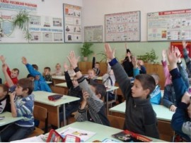
Школьное дополнительное образование

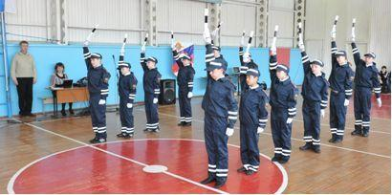

Внеурочная деятельность

Урочная деятельность

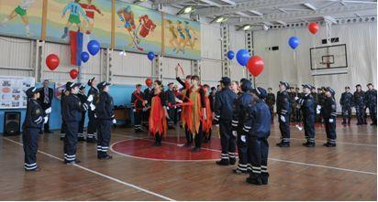

г. Гаврилов-Ям, 11.04.2012
«Каждый учитель, давая предусмотренный программой круг знаний, в то же время раскрывает вторую программу – программу знаний необязательных…От единства обязательной и необязательной программ зависит интеллектуальное воспитание подростков…Овладение второй программой – сама суть интеллектуального самоутверждения подростков, многогранной духовной жизни коллектива, постоянного обмена духовного богатствами»
В.А. Сухомлинский

8.15 – 8.30 | каб. №19 | Встреча участников семинара
8.30 | каб. №16 | Т.Л.Акимова  Н.Н. Роженкова | Интеграция урочной, внеурочной деятельности и школьного дополнительного образования.  Система работы учителя
9.00 – 9.45 | каб. №5  каб. №22 | Л.И.Ошколова  Е.И.Аксенова | 3 класс, математика. Урок-игра «Числа от 0 до 1000. Сложение и вычитание» (1 группа)  8 СКК VIII вида, письмо и развитие речи. Закрепление и обобщение знаний по теме: «Глагол» (2 группа)
9.55 – 10.40 | каб. №16  каб. №17 | М.Б.Зеленова  И.А.Новикова,  Е.В.Кириллова | 7 класс, алгебра. «Формула разности квадратов» (1 группа)  5 класс, интегрированный урок по литературе и географии «Урал – сокровищница России»  (2 группа)
10.40 – 10.55 | каб. №19 | Перерыв
10.55 – 11.40 | каб. №5 | Е.Н.Каминская  Е.Н.Седулина | 1 класс, групповое логопедическое занятие  «Полет на звездолете» (1 группа)  6 класс, тренинг «Мы – команда» (2 группа)
11.50 – 12.35 | Рекреация I этажа | И.А.Медведева | Из жизни кадетов
12.40 | каб. №16 | Подведение итогов

1 группа

- Н.А.Николаева
- И.В.Егоричева
- Великосельская СОШ
- Стогинская СОШ
- Митинская ООШ
- Шалаевская НОШ
- Плотинская НОШ
- Плещеевская НОШ
- Ставотинская ООШ
- ЦДиК «Консилиум»

Д.Б.Резвецов
Е.В.Узикова

2 группа

- Прялочникова С.А.
- Павлова Е.В.
- СОШ №3
- СОШ №6
- Великосельская СОШ
- Пружининская СОШ
- Шопшинская СОШ
- Полянская ООШ
- Ильинская ООШ
- ЦДиК «Консилиум»

